DATA : / / 2016

PROFESSOR (A): VALDIRENE
LISTA DE EXERCICIO PARA RECUPERAÇÃO DE LITERATURA

SÉRIE: 9º ANO
ALUNO (A): Nº:

TURMA:
NOTA:

3º BIMESTRE

Texto 1
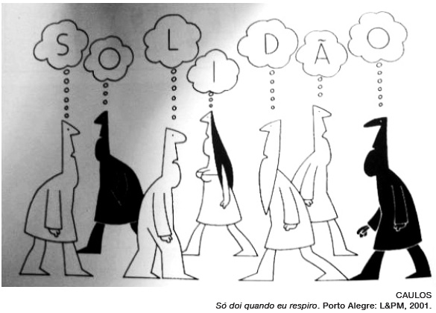
1) No cartum apresentado, o significado da palavra escrita é reforçado pelos elementos visuais, próprios da linguagem não verbal.
A separação das letras da palavra em balões distintos contribui para expressar principalmente a seguinte ideia:

(A) dificuldade de conexão entre as pessoas
(B) aceleração da vida na contemporaneidade
(C) desconhecimento das possibilidades de diálogo
(D) desencontro de pensamentos sobre um assunto
Texto 2
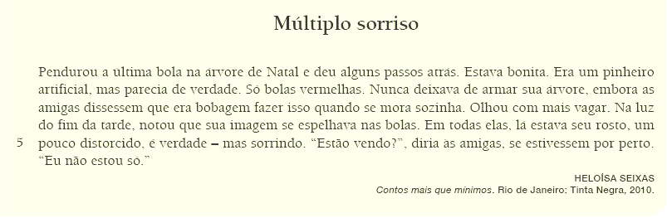
2) Ao dizer que o pinheiro era artificial, "mas parecia de verdade", a narrativa realça um estado que define a personagem. Isto ajuda o leitor a compreender o fingimento da personagem em relação à:
(A) existência de suas amigas
(B) consciência de sua beleza
(C) presença de várias pessoas
(D) exposição de alguma intimidade

3) Há um contraste irônico entre o título do conto e o seu desenvolvimento. As ideias essenciais desse contraste são:
(A) alegria – isolamento
(B) admiração – distorção
(C) ornamentação - inutilidade
(D) multiplicidade – contemplação

4) "Estão vendo?", diria às amigas, se estivessem por perto. (l. 5)
O trecho acima revela o choque entre o mundo imaginário da personagem e a realidade de sua solidão.
Esse choque entre imaginação e realidade é enfatizado pela utilização do seguinte recurso de linguagem:
(A) o uso das aspas duplas
(B) o emprego dos modos verbais
(C) a presença da forma interrogativa
(D) a referência à proximidade espacial
Texto 3

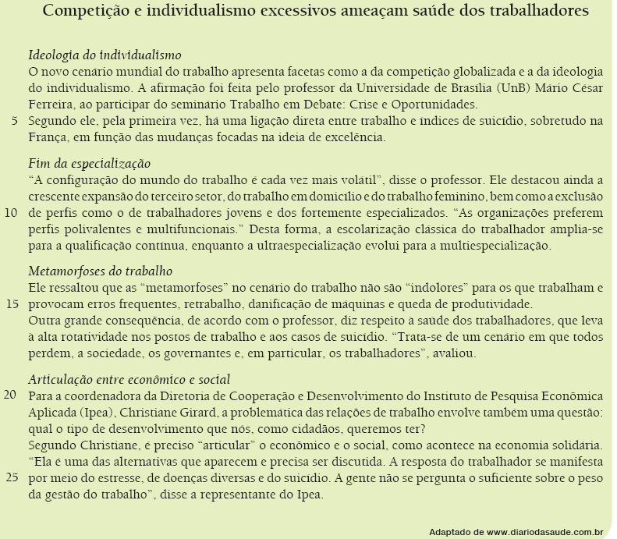
5) No texto, as falas do professor universitário e da coordenadora do instituto de pesquisa reforçam o sentido geral antecipado pelo título da matéria jornalística. A citação de falas como as referidas acima é um recurso conhecido da argumentação. Esse recurso está corretamente descrito em:
(A) exemplificação de fatos enunciados no texto
(B) registro da divergência entre diferentes autores
(C) apoio nas palavras de especialistas em uma área
(D) apresentação de dados quantificados por pesquisas

6) Os subtítulos do texto organizam a leitura, sintetizando o que está diagnosticado ou proposto em cada parte.
Dentre os subtítulos, aquele que anuncia uma proposta é:
(A) ideologia do individualismo
(B) fim da especialização
(C) metamorfoses do trabalho
(D) articulação entre econômico e social

7) Ele ressaltou que as "metamorfoses" no cenário do trabalho não são "indolores" para os que trabalham e provocam erros frequentes, retrabalho, danificação de máquinas e queda de produtividade. (l. 14-15)
No fragmento acima, a exemplo de outras passagens no texto, o emprego das aspas pelo autor tem a função de:
(A) dar destaque a termos pouco conhecidos
(B) assinalar distanciamento de sentido irônico
(C) retomar uma ideia enunciada anteriormente
(D) identificar citação de palavras do entrevistado

8) Na coesão textual, os pronomes podem ser empregados para fazer a ligação entre o que está sendo dito e o que foi enunciado anteriormente.
O pronome sublinhado que estabelece ligação com uma parte anterior do texto está na seguinte passagem:
(A) "A configuração do mundo do trabalho é cada vez mais volátil" (l. 8)
(B) Outra grande consequência, de acordo com o professor, diz respeito à saúde dos trabalhadores, (l. 16)
(C) "Trata-se de um cenário em que todos perdem," (l. 17-18)
(D) qual o tipo de desenvolvimento que nós, como cidadãos, queremos ter? (l. 22)

9) A resposta do trabalhador se manifesta por meio do estresse, de doenças diversas e do suicídio. A gente não se pergunta o suficiente sobre o peso da gestão do trabalho", disse a representante do Ipea. (l. 24-26)
A negação expressa pela fala transcrita acima remete, na verdade, a uma afirmação. Essa afirmação está corretamente enunciada em:
(A) a gestão do trabalho deve ser mais bem avaliada
(B) o mundo do trabalho deve secundarizar a gestão
(C) os gestores precisam ser suficientemente saudáveis
(D) os trabalhadores precisam atender melhor aos gestores

10) Dentre as palavras usadas no texto para descrever o novo regime de trabalho, uma delas implica uma contradição nos próprios termos, ou seja, uma palavra cuja composição contém elementos que se opõem.
A palavra formada por elementos que sugerem sentidos opostos é:
(A) terceirização (B) escolarização
(C) ultraespecialização (D) multiespecialização

Texto 4

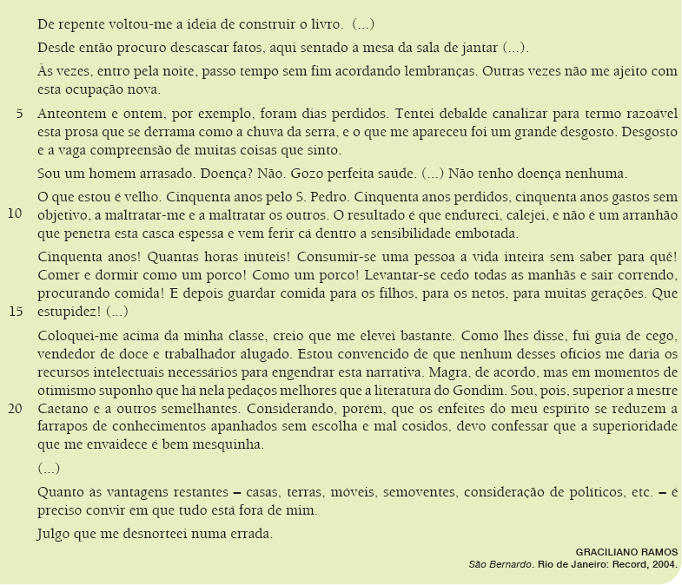
11) Desde então procuro descascar fatos, aqui sentado à mesa da sala de jantar (l. 2)
Na sentença acima, o processo metafórico se concentra no verbo "descascar". No contexto, a metáfora expressa em "descascar" tem o seguinte significado:
(A) reduzir
(B) denunciar
(C) argumentar
(D) compreender

12) Comer e dormir como um porco! Como um porco! (l. 13) A repetição das palavras, neste contexto, constitui recurso narrativo que revela um traço relativo ao personagem. Esse traço pode ser definido como:
(A) carência
(B) desespero
(C) inabilidade
(D) intolerância

13) O personagem reclama de uma vida na qual se dedicou a ações que agora vê como negativas. Essas ações estão melhor descritas em:
(A) Tentei debalde canalizar para termo razoável esta prosa que se derrama como a chuva (l. 5-6)
(B) E depois guardar comida para os filhos, para os netos, para muitas gerações. (l. 14)
(C) Coloquei-me acima da minha classe, creio que me elevei bastante. (l. 16)
(D) fui guia de cego, vendedor de doce e trabalhador alugado. (l. 16-17)

14) As palavras do narrador expõem a extensão de seu sofrimento na tomada de consciência que impulsiona a escrita de seu livro. Na tentativa de descrever a si mesmo e confessar suas culpas, o personagem-narrador muitas vezes parece dirigir-se ao leitor. Dos fragmentos transcritos abaixo, aquele que exemplifica esse diálogo sugerido com o leitor é:
(A) De repente voltou-me a ideia de construir o livro. (l. 1)
(B) Desgosto e a vaga compreensão de muitas coisas que sinto. (l. 6-7)
(C) Sou um homem arrasado. Doença? Não. Gozo perfeita saúde. (l. 8)
(D) Cinquenta anos perdidos, cinquenta anos gastos sem objetivo, a maltratar-me e a maltratar os outros. (l. 9-10)

15) Julgo que me desnorteei numa errada. (l. 25) Na sentença acima ocorre a elipse de um determinado termo, o qual, no entanto, pode-se deduzir pelo contexto e pela construção gramatical. Esse termo está indicado em:
(A) trilha
(B) atalho
(C) desvio
(D) armadilha

Texto 5
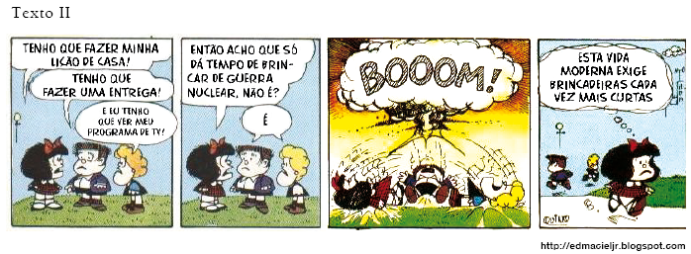
16) A pergunta da personagem Mafalda, no segundo quadrinho, inicia-se com a palavra "então", que estabelece uma relação de sentido com a situação anterior. Identifique a relação de sentido estabelecida e reescreva a pergunta, substituindo o vocábulo "então" por outro conectivo.
______________________________________________________________________________________________________________________________________________________________________________________________________________________________________________________________________________
17- TEXTO

Namoro
O melhor do namoro, claro, é o ridículo. Vocês dois no telefone:
— Desliga você.
— Não, desliga você.
— Você.
— Você.
— Então vamos desligar juntos.
— Tá. Conta até três.
— Um... Dois... Dois e meio...
Ridículo agora, porque na hora não era não. Na hora nem os apelidos secretos que vocês tinham um para o outro, lembra? Eram ridículos. Ronron. Suzuca. Alcizanzão. Surusuzuca. Gongonha (Gongonhal) Mamosa. Purupupuca...
Não havia coisa melhor do que passar tardes inteiras num sofá, olho no olho, dizendo:
— As dondozeira ama os dondozeiro?
— Ama.
— Mas os dondozeiro ama as dondozeira mais do que as dondozeira ama os dondozeiro.
Na-na-não. As dondozeira ama os dondozeiro mais do que, etc.
E, entremeando o diálogo, longos beijos, profundos beijos, beijos mais do que de línguas, beijos de amígdalas, beijos catetéricos. Tardes inteiras. Confesse: ridículo só porque nunca mais.
Depois de ridículo, o melhor do namoro são as brigas. Quem diz que nunca, como quem não quer nada, arquitetou um encontro casual com a ex ou o ex só para ver se ela ou ele está com alguém, ou para fingir que não vê, ou para ver e ignorar, ou para dar um abano amistoso querendo dizer que ela ou ele agora significa tão pouco que podem até ser amigos, está mentindo. Ah, está mentindo.
E melhor do que as brigas são as reconciliações. Beijos ainda mais profundos, apelidos ainda mais lamentáveis, vistos de longe. A gente brigava mesmo era para se reconciliar depois, lembra? Oito entre dez namorados transam pela primeira vez fazendo as pazes. Não estou inventando. O IBGE tem as estatísticas.
VERÍSSIMO, Luís Fernando. Correio Braziliense. 13/06/1999.
No texto, considera-se que o melhor do namoro é o ridículo associado.
(A) às brigas por amor. (B) às mentiras inocentes. (C) às reconciliações felizes.
(D) aos apelidos carinhosos. (E) aos telefonemas intermináveis.

18- TEXTO

O Pavão
E considerei a glória de um pavão ostentando o esplendor de suas cores; é um luxo imperial. Mas andei lendo livros, e descobri que aquelas cores todas não existem na pena do pavão. Não há pigmentos. O que há são minúsculas bolhas d´água em que a luz se fragmenta como em um prisma. O pavão é um arco-íris de plumas.
Eu considerei que este é o luxo do grande artista, atingir o máximo de matizes com o mínimo de elementos. De água e luz ele faz seu esplendor; seu grande mistério é a simplicidade.
Considerei, por fim, que assim é o amor, oh! Minha amada; de tudo que ele suscita e esplende e estremece e delira em mim existem apenas meus olhos recebendo a luz de teu olhar.
Ele me cobre de glórias e me faz magnífico.
BRAGA, Rubem. Ai de ti, Copacabana. Rio de Janeiro: Record, 1996, p. 120.

No 2º parágrafo do texto, a expressão ATINGIR O MÁXIMO DE MATIZES significa o artista
(A) fazer refletir, nas penas do pavão, as cores do arco-íris.
(B) conseguir o maior número de tonalidades.
(C) fazer com que o pavão ostente suas cores.
(D) fragmentar a luz nas bolhas d’água.

19- TEXTO

Canguru
Todo mundo sabe (será?) que canguru vem de uma língua nativa australiana e quer dizer “Eu Não Sei”. Segundo a lenda, o Capitão Cook, explorador da Austrália, ao ver aquele estranho animal dando saltos de mais de dois metros de altura, perguntou a um nativo como se chamava o dito. O nativo respondeu guugu yimidhirr, em língua local, Gan-guruu, “Eu não sei”. Desconfiado que sou dessas divertidas origens, pesquisei em alguns dicionários etimológicos. Em nenhum dicionário se fala nisso. Só no Aurélio, nossa pequena Bíblia – numa outra versão. Definição precisa encontrei, como quase sempre, em Partridge:
Kangarroo; wallaby.
As palavras kanga e walla, significando saltar e pular, são acompanhadas pelos sufixos rôo e by, dois sons aborígines da Austrália, significando quadrúpedes.
Portanto quadrúpedes puladores e quadrúpedes saltadores.
Quando comuniquei a descoberta a Paulo Rónai, notável linguista e grande amigo de Aurélio Buarque de Holanda, Paulo gostou de saber da origem “real” do nome canguru. Mas acrescentou: “Que pena. A outra versão é muito mais bonitinha”. Também acho.
Millôr Fernandes, 26/02/1999, In: http://www.gravata.com/millor.

Pode-se inferir do texto que
(A) as descobertas científicas têm de ser comunicadas aos linguistas.
(B) os dicionários etimológicos guardam a origem das palavras.
(C) os cangurus são quadrúpedes de dois tipos: puladores e saltadores.
(D) o dicionário Aurélio apresenta tendência religiosa.
(E) os nativos desconheciam o significado de canguru.

20 – TEXTO

RETRATO
Eu não tinha este rosto de hoje,
assim calmo, assim triste, assim magro,
nem estes olhos tão vazios,
nem o lábio amargo.
Eu não tinha estas mãos sem força,
tão paradas e frias e mortas;
eu não tinha este coração
que nem se mostra.
Eu não dei por esta mudança,
Tão simples, tão certa, tão fácil:
— Em que espelho ficou perdida
a minha face?
Cecília Meireles: poesia, por Darcy Damasceno. Rio de Janeiro: Agir, 1974. p. 19-20.

O tema do texto é
(A) a consciência súbita sobre o envelhecimento.
(B) a decepção por encontrar-se já fragilizada.
(C) a falta de alternativa face ao envelhecimento.
(D) a recordação de uma época de juventude.
(E) a revolta diante do espelho.

